甲骨文札記二則
（首發）

金赫
復旦大學出土文獻與古文字研究中心

一、釋《合》22055的 “”字
“”（《合》22055）字，前人未釋，大部分甲骨文工具書都將“”字作爲未識字，入於附錄。劉釗師在《新甲骨文編》（增訂本）裏，根據謝明文先生的考釋，將此字入于“乇”字條下。我們初步認爲，“”字應該是省去“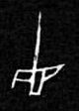”的下部筆畫的省體。《合》22055辭云：
（1）癸丑卜：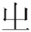歲于
（2）丙辰卜：歲于祖己、入己牛。
（3）于由、牛。
（4）于天（大）。
（5）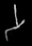于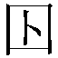。 《合》22055+《乙補》1534+《乙》1557
“”、“”、“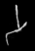”三個字，無疑都表示祭祀動詞。這三個字跟午組卜辭常用的“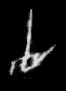”、“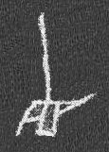”、“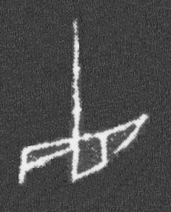”等字的形體很接近。又《合》22103辭云：“癸巳卜：于天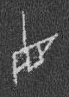巫”、“令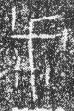天于”。再者，在《合》22055+《乙補》1534+《乙》1557和《合》22048兩版卜辭上，都有“歲”祭的記錄。從字形和辭例兩方面考慮，“”、“”、“”三個字是“直”字省體的可能性非常大。

二、釋《屯》2833的“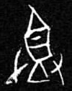”字
屬於歷組二類的《屯》2833辭云：“丙午卜，。”這裏的“”字也可能用爲登祭之{登}。但是，“”字的寫法比較奇特，主要是中間“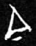”和“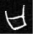”的連接的筆畫不太自然；再者，說成“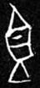”是“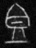”的變體，似乎也不好講。我們在這裏提出一種猜測性的假設。如果將“”形拆開成“”+“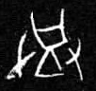”的話，能不能理解爲“今”、“登”兩個字的合書？將“”形拆開的兩個形體跟歷組二類卜辭上出現的“今”字和“登”字，進行對比如下：

《屯》2833的“登” | 拆開以後的形體 | 歷組二類的“今”字和“登”字
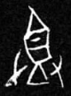 | 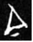 | 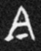合32854 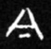屯2772  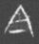村中南92 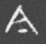村中南373
 | 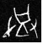 | 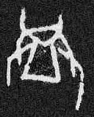合32542 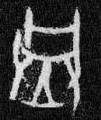合34584  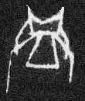合34592 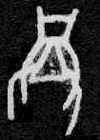合34165

歷組卜辭，也一般用“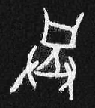”、“”等形來表示祭祀動詞{登}，“”形也跟“”形非常相似。根據我們的推測，這很可能是刻手將“”（今）和“”（登）兩個字寫在一起，使人誤認爲一個字，即“登”字的異體的。這種特殊書寫現象，還見於師組卜辭《合》19907。《合》19907的“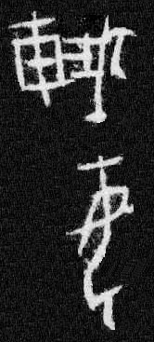”，應該是“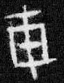（戎）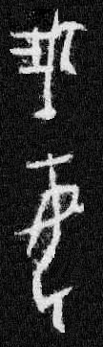（娥）”的“二字合書”。在甲骨文中，還可以看到跟“二字合書”完全相反的“一字析書”現象。歷組卜辭的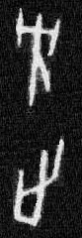（《合》33193），前人多誤認爲是“方止”二字。裘錫圭先生曾經指出，“”是防衛之“防”字的異體。
那麼，《屯》2833辭的“丙午卜，（今登）”這一卜辭，我們應該怎麼理解呢？目前我們能看到的甲骨文中，還沒有出現過“今登”這種形式的短語。但是，作“今+祭祀動詞”這樣結構的辭例很常見。其辭例如下：
（1）甲午[卜]：□貞：今燎牛。 《乙》2362
（2）殼：今酒 《合》15716
（3）卜，旅[貞] 人歲今酒 《合》25155
（4）惠今酒。 《合》30834
從字形和辭例兩方面來考慮，我們覺得將《屯》2833辭應該改釋爲“丙午卜，今登”。

附記：拙文初稿承蒙劉釗、陳劍、謝明文、葛亮諸位先生的指正，一併表示衷心感謝。

孫海波：《甲骨文編》，821頁，北京：中華書局，1965年。李宗焜：《甲骨文字編》，1322頁，北京：中華書局，2012年。
劉釗等編纂：《新甲骨文編》（增訂本），384、1084頁，福州：福建人民出版社，2014年。
《合》22055+《乙補》1534，林宏明先生綴合。參看林宏明：《醉古集——甲骨的綴合與研究》第24組，19頁（圖版），萬卷樓出版公司，2011年。再加綴《乙》1557，蔣玉斌先生綴合。參看蔣玉斌：《殷墟子卜辭的整理與研究》，225頁，吉林大學博士學位論文，2006年。
裘錫圭：《甲骨文字特殊書寫習慣對甲骨文考釋的影響舉例》，原載《安陽殷墟筆會論文選》（1984年10月油印本）；又載《古文字論集》；收入同作者《裘錫圭學術文集》第1卷，230頁，上海：復旦大學出版社，2012年。

